5.10.2017, ŠTAJERC, stran 6,
(ključne besede: dobrodelna Športna jesen v Razvanju)

Športna jesen za šolo v naravi  Dobrodelne prireditve se je udeležilo okoli 1200 športnih navdušencev  Jasmina Cehnar  (2591) Čeprav so morali sprva zastavljeni datum prireditve zaradi slabega vremena prestaviti na minuli konec tedna, je dobrodelna Športna jesen v Razvanju več kot uspela. Pritegnila je okoli 1200 obiskovalcev, ki so se za prispevek v znesku treh evrov udeležili teka ali katere od skupinskih vadb v naravi, plesnih delavnic, nogometa, odbojke, nordijske hoje, tradicionalnega razvanjskega pohoda na Poštelo ali drugih aktivnosti. Zbrani denar bo Športno društvo Razvanje, ki je dogodek organiziralo, v celoti namenilo za stroške šole v naravi, in sicer za socialno ogrožene učence Osnovne šole Franceta Prešerna Maribor, ki ima v Razvanju podružnico in je bila soorganizator dogodka. Nabralo se je 3800 evrov, toliko, da bodo lahko večdnevni tečaj smučanja ali plavanja omogočili 25 otrokom.  Pri organizaciji je sodelovalo kar 50 prostovoljcev, ob športnih aktivnostih pa se je zvrstil bogat spremljevalni program. Rdeči križ Razvanje je poskrbel za merjenje krvnega tlaka, vsi obiskovalci pa so se lahko okrepčali na tržnici lokalnih dobrot, tam je bilo med drugim tudi domače pecivo, ki so ga spekle in podarile članice Društva upokojencev Razvanje. Največje donatorke pa so bile članice skupin Šole zdravja, ki so z Minko Donik na čelu aktivirale kar 97 članic od Ptuja, Dupleka, Tezna vse do Razvanja. Njihovi denarni prispevki so prinesli skupno 305 evrov.  Športno jesen so prvič izvedli že lani, nastala pa je na pobudo staršev. Na največji mariborski osnovni šoli v Mariboru, OŠ Franceta Prešerna, so se leta ubadali z izzivom, kako poslati otroke v šolo v naravi, saj veliko staršev tega stroška ni zmoglo, razlaga predsednica sveta staršev Tanja Verhovnik. Skupni iniciativi staršev in šole je najprej prisluhnilo Športno društvo Razvanje, nato pa vsa društva v Razvanju in tamkajšnja krajevna skupnost. |  | 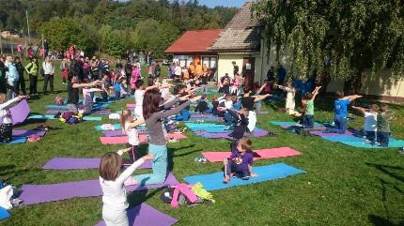  Veliko udeležencev skupinskih vadb v naravi

